
2017年山东省德州市中考物理试卷

一.选择题（每小题2分）
1．如图中关于声现象的描述，正确的是（ ）
A．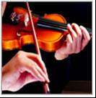能从不同乐器中分辨出小提琴的声音主要是因为响度不同
B．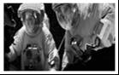太空中宇航员能对话，说明声音可在真空中传播
C．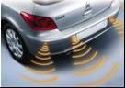“倒车雷达”是利用次声波传递信息
D．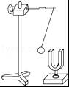发音的音叉将乒乓球弹开，说明发声的物体在振动
2．如图中，属于光的反射现象的是（ ）
A．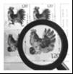用放大镜观察图案 B．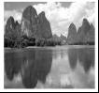水中山的“倒影”
C．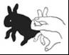游戏中的“手影” D．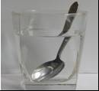钢勺在水面处“折断”
3．如图所示的四种情景中，使用的工具属于费力杠杆的是（ ）
A．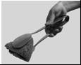食品夹 B．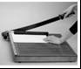裁纸刀
C．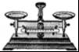托盘天平 D．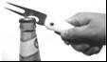瓶盖起子
4．夏天，盛一盆水，在盆里放两块高出水面的砖头，砖头上搁一只比盆小一点的篮子．篮子里有剩饭、剩菜，再把一个纱布袋罩在篮子上，并使袋口的边缘浸入水里（如图所示），就做成了一个“简易冰箱“．即使经过一天时间里面的饭菜也不会变质．与“简易冰箱”的工作原理相同的是（ ）
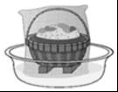
A．吃冰棒解热 B．在中暑病人额头上擦酒精
C．烧开水时冒“白气” D．衣箱中的樟脑丸逐渐变小
5．如图所示的四个实例中，属于增大压强的是（ ）
A．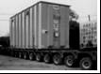大型运输车装有很多车轮 B．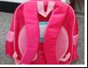书包的背带较宽
C．滑雪板的面积较大 D．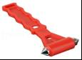安全锤头部做成锥形
6．“共享单车”低碳环保，便于出行，深受市民欢迎．假日期间，小强和爸爸决定骑单车外出游玩，取车时爸爸用手机摄像头扫描“共享单车”的二维码后自动开锁（如图所示），下列说法错误的是（ ）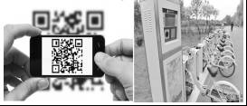
A．手机扫描二维码时，二维码位于摄像头一倍焦距以内
B．单车轮胎表面有凹凸不平的花纹是为了增大摩擦
C．骑行时，小强看见树木向后退是以他的自行车为参照物
D．游玩中，小强用吸管吸饮料补充能量，是依靠大气压的作用
7．关于家庭电路和安全用电，下列说法正确的是（ ）
A．家庭电路中，空气开关跳闸一定是发生了短路
B．家庭电路中，控制用电器的开关应接在火线和用电器之间
C．使用试电笔时手不能接触笔尾金属体
D．发现有人触电后，应立即用手把他拉开
8．随着人们生活水平的提高，小汽车已经进入普通百姓家庭，下列关于小汽车的说法正确的是（ ）
A．汽车在水平公路上静止时，汽车对地面的压力和地面对汽车的支持力是一对平衡力
B．汽车在水平公路上高速行驶时，汽车对地面的压力小于汽车的重力
C．汽车在水平公路上匀速直线行驶时，所受牵引力与阻力是一对相互作用力
D．使用安全带和安全气囊是为了减小惯性
9．小强把台灯的插头插在如图所示的插座上，插座上有一个开关S₁和一个指示灯L₁（相当于电阻很大的灯泡）．台灯开关和灯泡用S₂、L₂表示．当只闭合S₂时，台灯不发光，当闭合S₁时，指示灯发光，再闭合S₂时，台灯发光；如果指示灯损坏，S₁和S₂时都闭合，台灯也能发光，如图中设计的电路符合要求的是（ ）
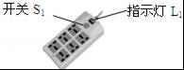
A．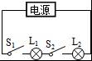 B．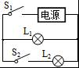 C．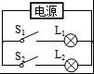 D．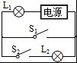
10．如图为实验室常用电流表内部构造图．多匝金属线圈悬置在磁体的两极间，线圈与一根指针相连．当线圈中有电流通过时，它受力转动带动指针偏转，便可显出电流的大小．图中与这一过程工作原理相同的是（ ）
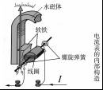
A．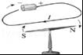 B．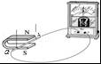 C．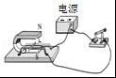 D．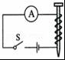
11．如图所示电路中，电源电压保持不变，闭合开关S，滑动变阻器的滑片向左移动时．下列判断正确的是（ ）
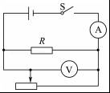
A．电路的总功率不变
B．电压表与电流表示数的比值不变
C．电压表的示数变大
D．电流表的示数变小
12．如图所示的滑轮组中，动滑轮重1N，小强用6N的拉力F通过该滑轮组匀速拉起重10N的物体，物体沿竖直方向上升0.4m．此过程中，额外功和机械效率分别是（ ）
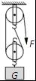
A．0.4J 83.3% B．0.8J 91.7% C．0.8J 83.3% D．0.4J 91.7%

二.填空题
13．端午节妈妈在厨房煮粽子，小强在客厅里就闻到了粽子的香味，这是 现象，煮粽子是通过 方式增大粽子内能的．
14．如图，“歼20”是我国自主研发的一种新型“隐形战机”，它的机身材料和涂层对雷达发射的 （选填“超声波”或“电磁波”）具有良好的吸收作用．当它加速上升时，飞行员的机械能 ．（选填“增大”“减小”或“不变”）
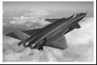
15．如图所示是演示点火爆炸的实验装置，按动电火花发生器的按钮，点燃盒内酒精，盒盖被打出去，这与四冲程汽油机的 冲程的能量转化相同．

16．2017年4月20日，“天舟一号”货运飞船发射升空，22日与“天空二号”太空舱顺利对接．如图所示，对接过程中，“天舟一号”多处向外“喷气”，调节运行姿态，此过程利用的力学知识： ．
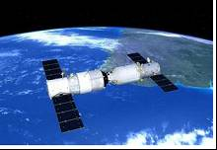
17．充电宝是一个可充放电的锂聚合物电池．某充电宝部分相关参数如下表所示．该充电宝完全充满电时储存的电能为 J，输出功率为 W．
完全充电 | 100mA/20V/5h
输出电压 | 5V
输出电流 | 1000mA
18．如图所示，在水平桌面上有甲、乙、丙三个完全相同的容器，装有不同的液体，现将三个完全相同的圆柱体分别放入容器的液体中，静止时三个容器的液面恰好相平．在三个容器中，液体密度最小的是 ，三种液体对容器底的压强最大的是 ．（选填“甲”“乙”或“丙”）
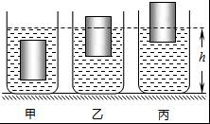

三.作图与实验题
19．如图所示，请画出入射光线经过凸透镜折射后的折射光线和这条折射光线再经平面镜MN反射后的反射光线．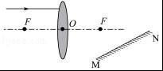
20．如图所示，物体A处于静止状态，小车在拉力F作用下向右加速运动．请在图中画出物体A所受的支持力N和摩擦力f的示意图（力的作用点图中已标出）．
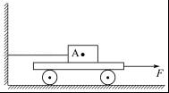
21．如图甲，是“探究某种固体物质熔化时温度变化规律”的实验装置（该物质的沸点为217.9℃）．图乙是根据实验数据描绘出的该物质在熔化过程中温度随时间变化的图象．
（1）该物质的熔点是 ℃．
（2）该物质在AB段的比热容 在CD段的比热容．（选填“大于”“小于”或“等于”）
（3）实验小组的同学发现加热20min后继续加热，被研究物质的温度却不再升高，这是因为 ．
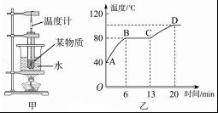
22．探究平面成像特点：
过程结论 | ①如图所示，点燃蜡烛A竖立在玻璃板前，再拿外形相同但不点燃的蜡烛B，在玻璃板后移动，使蜡烛B与A的像完全重合，记下A与B的位置，移动点燃的蜡烛A，重做实验．  ②用刻度尺测量像与物到镜面的距离，发现像与物到镜面的距离 ．  ③移去蜡烛B，在其位置竖立一光屏，在玻璃板后侧观察光屏上 （选填“能”或“不能”）承接蜡烛A的像． | 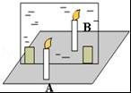
方法 | 用外形相同的蜡烛B来确定蜡烛A成像的位置，运用了 法．
问题讨论 | 若把上述实验中的玻璃板换成焦距为10cm的凸透镜，蜡烛A和凸透镜的位置如图所示，此时移动光屏可承接倒立、 的实像． | 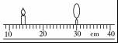
23．实验室有如下器材：天平（含砝码）、量筒、烧杯（2个）、弹簧测力计、金属块、细线（质量和体积不计）、足量的水（密度已知）、足量的未知液体（密度小于金属块的密度）．
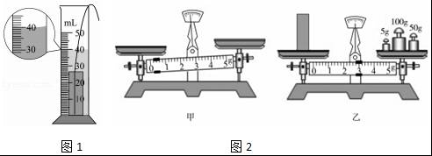
（1）一组选用上述一些器材测量金属块的密度，步骤是：
①在量筒中倒入20mL水；
②把金属块浸没在量筒的水中，如图1所示，由此可知金属块的体积为 cm³；
③把天平放在水平桌面上，如图2甲所示，接下来的操作是：
a、将游码拨到零刻度线处；
b、向 （选填“左”或“右”）调节平衡螺母，使天平平衡；
c、取出量筒中的金属块直接放在左盘，向右盘加减砝码并移动游码使天平重新平衡，如图2乙所示．
计算金属块的密度是 kg/m³．该实验所测密度比金属块实际的密度 （选填“偏大”或“偏小”）．
（2）二组选用上述一些器材，设计了一种测量未知液体密度的实验方案．
选用器材：弹簧测力计、金属块、细线、水、足量的未知液体、烧杯（2个）
主要实验步骤：
①用弹簧测力计测出金属块在空气中的重力G；
②用弹簧测力计悬挂金属块浸没在未知液体中（未接触烧杯底），其示数为F₁；
③用弹簧测力计悬挂金属块浸没在水中（未接触烧杯底），其示数为F₂；
④未知液体密度的表达式：ρ= ．（用字母表示，已知水的密度为ρ_{水}）
24．现有下列器材：学生电源（6V），电流表（0﹣0.6A，0﹣3A）、电压表（0﹣3V，0﹣15V）、定值电阻（5Ω、10Ω、20Ω各一个）、开关、滑动变阻器和导线若干，利用这些器材探究“电压不变时，电流与电阻的关系”
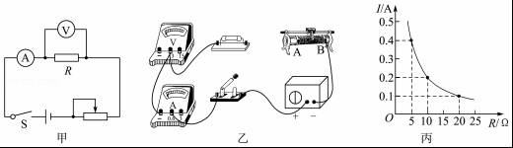
（1）请根据图甲所示的电路图用笔画线代替导线将图乙所示的实物连接成完整电路．（要求连线不得交叉）
（2）实验中依次接入三个定值电阻，调节滑动变阻器的滑片，保持电压表示数不变，记下电流表的示数，利用描点法得到如图丙所示的电流I随电阻R变化的图象．由图象可以得出结论： ．
（3）上述实验中，小强用5Ω的电阻做完实验后，保持滑动变阻器滑片的位置不变，接着把R换为10Ω的电阻接入电路，闭合开关，向 （选填“A”或“B”）端移动滑片，使电压表示数为 V 时，读出电流表的示数．
（4）为完成整个实验，应该选取哪种规格的滑动变阻器 ．
A.50Ω 1.0A B.30Ω 1.0A C.20Ω 1.0A．

四.计算题
25．图1是一艘完全依靠太阳能驱动的船，该船长30米，宽15米，排水量60吨，船的表面安装有太阳能电池板，接收太阳能的功率为1.6×10⁵W，若接收的太阳能只用来驱动船前进．在一次航行中，从某一时刻开始，太阳能船收到水平方向的牵引力F随时间t的变化关系如图2甲所示，船的运动速度v随时间t的变化关系如图2乙所示．（g取10N/kg）
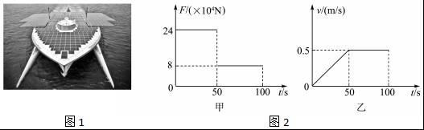
求：
（1）满载时太阳能船受到的浮力；
（2）第50s到第100s内牵引力做的功；
（3）第50s到第100s的运动过程中，太阳能船的效率．
26．如图甲所示，实验小组的同学设计了一种测量温度的电路．已知电源电源为6V且保持不变，R₀是定值电阻，R_{t}是热敏电阻，其阻值随温度变化的图象如图乙所示．电流表采用“0～0.3A”的量程．
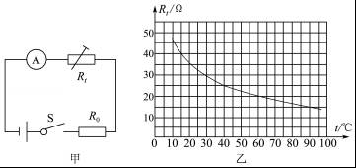
（1）当环境温度是40℃时，电流表的示数为0.2A，求此时R_{t}消耗的电功率及R₀的电阻值；
（2）该电路能测量的最高温度是多少．

2017年山东省德州市中考物理试卷
参考答案与试题解析

一.选择题（每小题2分）
1．如图中关于声现象的描述，正确的是（ ）
A．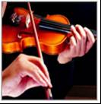能从不同乐器中分辨出小提琴的声音主要是因为响度不同
B．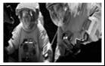太空中宇航员能对话，说明声音可在真空中传播
C．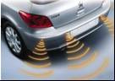“倒车雷达”是利用次声波传递信息
D．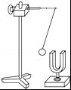发音的音叉将乒乓球弹开，说明发声的物体在振动
【考点】9I：音调、响度与音色的区分；91：声音的产生；92：声音的传播条件；9E：超声波与次声波．
【分析】解决此题要掌握以下几个知识点：
（1）音色反映了声音的品质与特色；
（2）声音的传播需要介质，真空不能传声；
（3）超声波的应用：回声测距、倒车雷达、B超等；
（4）声音是由物体的振动产生的．
【解答】解：A、能从不同乐器中分辨出小提琴的声音主要是因为音色不同，故A错误．
B、真空不能传声，太空中宇航员对话需借助无线电设备，故B错误；
C、“倒车雷达”是利用超声波传递信息，故C错误；
D、声音是由物体的振动产生的，发音的音叉将乒乓球弹开，说明发声的物体在振动，故D正确．
故选D．

2．如图中，属于光的反射现象的是（ ）
A．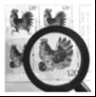用放大镜观察图案 B．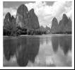水中山的“倒影”
C．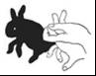游戏中的“手影” D．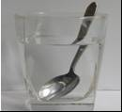钢勺在水面处“折断”
【考点】A6：光的反射．
【分析】（1）光在同种、均匀、透明介质中沿直线传播，产生的现象有小孔成像、激光准直、影子的形成、日食和月食等；
（2）光线传播到两种介质的表面上时会发生光的反射现象，例如水面上出现岸上物体的倒影、平面镜成像、玻璃等光滑物体反光都是光的反射形成的；
（3）光线在同种不均匀介质中传播或者从一种介质进入另一种介质时，就会出现光的折射现象，例如水池底变浅、水中筷子变弯、海市蜃楼等都是光的折射形成的．
【解答】解：A、用放大镜看物体，发生的是光的折射现象，故A错误；
B、山在水中倒影是平面镜成像现象，是光的反射形成的，故B正确；
C、手影是光沿直线传播形成的，故C错误；
D、钢勺斜插入水中，由于光的折射，水面以下看起来向上弯折，发生错位现象，故D错误．
故选B．

3．如图所示的四种情景中，使用的工具属于费力杠杆的是（ ）
A．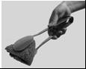食品夹 B．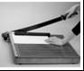裁纸刀
C．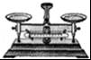托盘天平 D．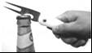瓶盖起子
【考点】7O：杠杆的分类．
【分析】根据杠杆的动力臂与阻力臂之间的关系，可将杠杆分为省力杠杆、费力杠杆、等臂杠杆；阻力臂大于动力臂的杠杆属于费力杠杆．
【解答】解：A、食品夹在使用时，阻力臂大于动力臂，属于费力杠杆；故A正确；
B、裁纸刀在使用时，动力臂大于阻力臂，属于省力杠杆；故B错误；
C、天平在使用时，动力臂等于阻力臂，故属于等臂杠杆；故C错误；
D、瓶盖起子在使用时，动力臂大于阻力臂，属于省力杠杆；故D错误．
故选：A．

4．夏天，盛一盆水，在盆里放两块高出水面的砖头，砖头上搁一只比盆小一点的篮子．篮子里有剩饭、剩菜，再把一个纱布袋罩在篮子上，并使袋口的边缘浸入水里（如图所示），就做成了一个“简易冰箱“．即使经过一天时间里面的饭菜也不会变质．与“简易冰箱”的工作原理相同的是（ ）
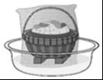
A．吃冰棒解热 B．在中暑病人额头上擦酒精
C．烧开水时冒“白气” D．衣箱中的樟脑丸逐渐变小
【考点】1H：汽化及汽化吸热的特点．
【分析】蒸发吸热，具有致冷的作用．蒸发快慢的影响因素：液体的表面积、液体的温度、液体表面上空气流动速度．
【解答】解：由整个装置的结构特点可知，它是借助了蒸发致冷来使给食物降温的．装置放在通风处，这样即增大了液体的表面积，也增大了水的表面空气流动速度，加快水的蒸发，使饭菜温度降低，防止饭菜变质．
A、吃冰棒解热，是利用熔化吸热知识，故A不合题意；
B、在中暑病人额头上擦酒精，是利用液化吸热，降低病人体温，故B符合题意；
C、烧开水时冒出的“白气”是水蒸气遇冷液化形成的小水滴，故C不符合题意；
D、樟脑丸逐渐变小是由固态直接变为气态蒸汽的升华现象，故D不符合题意．
故选：B．

5．如图所示的四个实例中，属于增大压强的是（ ）
A．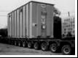大型运输车装有很多车轮 B．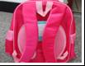书包的背带较宽
C．滑雪板的面积较大 D．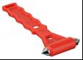安全锤头部做成锥形
【考点】84：增大压强的方法及其应用．
【分析】压强大小跟压力大小和受力面积大小有关．
（1）增大压强的方法：在压力一定时，通过减小受力面积来增大压强；在受力面积一定时，通过增大压力来增大压强．
（2）减小压强的方法：在压力一定时，通过增大受力面积来减小压强；在受力面积一定时，通过减小压力来减小压强．
【解答】解：
A．大型运输车装有很多车轮，是在压力一定时，通过增大受力面积来减小压强的，故A不符合题意；
B．书包的背带较宽，增大受力面积减小书包对肩膀的压强，背书包时舒服些，故B不符合题意；
C．滑雪板的面积较大，是在压力一定时，通过增大受力面积来减小压强的，故C不符合题意；
D．安全锤头部做成锥形，是在压力一定时，通过减小受力面积来增大压强，故D符合题意．
故选D．

6．“共享单车”低碳环保，便于出行，深受市民欢迎．假日期间，小强和爸爸决定骑单车外出游玩，取车时爸爸用手机摄像头扫描“共享单车”的二维码后自动开锁（如图所示），下列说法错误的是（ ）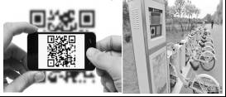
A．手机扫描二维码时，二维码位于摄像头一倍焦距以内
B．单车轮胎表面有凹凸不平的花纹是为了增大摩擦
C．骑行时，小强看见树木向后退是以他的自行车为参照物
D．游玩中，小强用吸管吸饮料补充能量，是依靠大气压的作用
【考点】B8：凸透镜成像的应用；52：参照物及其选择；7I：增大或减小摩擦的方法；8E：大气压强的存在．
【分析】（1）凸透镜成像时，物距u＞2f，成倒立缩小的实像，应用是照相机．
（2）摩擦力大小跟压力大小和接触面的粗糙程度有关，压力一定时，接触面越粗糙摩擦力越大．
（3）我们在研究物体的运动和静止情况要先选择一个假定不动的物体作为参照物，再看被研究物体相对于参照物是否有位置的变化，如果有变化，被研究物体就是运动的，如果没有变化，被研究物体就是静止的．
（4）大气压的应用大多是利用内外的气压差，所以要判断是否是大气压的应用，要注意有没有形成这个“气压差”．
【解答】解：A、照相机是利用物距大于二倍焦距时，成倒立缩小实像的规律制成的，因此，“扫入”二维码时镜头和二维码的距离大于二倍焦距，故A错误；
B、轮胎上有凹凸不平的花纹，是压力一定时，增大接触面的粗糙程度来增大摩擦．故B正确；
C、骑自行车时看到树木向后退，是树木相对于自行车发生位置的变化，参照物是他的自行车，故D正确．
D、用吸管吸饮料时，口腔内气压小于饮料瓶中的气压，在大气压的作用下，把饮料压入口内，故D正确．
故选A．

7．关于家庭电路和安全用电，下列说法正确的是（ ）
A．家庭电路中，空气开关跳闸一定是发生了短路
B．家庭电路中，控制用电器的开关应接在火线和用电器之间
C．使用试电笔时手不能接触笔尾金属体
D．发现有人触电后，应立即用手把他拉开
【考点】IV：安全用电原则．
【分析】（1）家庭电路中电流过大的原因：一是短路，二是用电器的总功率过大；
（2）家庭电路中，控制用电器的开关应接在火线和用电器之间；
（3）测电笔的正确使用是：手接触笔尾金属体，笔尖金属体接触零线或火线，氖管发光的是火线，氖管不发光的是零线；
（4）发现有人触电后，应立即现切断电源，再救人．
【解答】解：A、空气开关跳闸是由电路中电流过大造成的，可能是短路，也可能是用电器的总功率过大．故A错误；
B、控制用电器的开关应接在火线和用电器之间，这样在开关断开时，用电器上没有电，不易发生触电事故，故B正确；
C、使用测电笔时，手要与笔尾金属体接触，试电笔才能区分火线或零线．故C错误；
D、发生触电事故时，必须先切断电源，然后再救人，否则会因电源不断开而发生触电，故D错误．
故选B．

8．随着人们生活水平的提高，小汽车已经进入普通百姓家庭，下列关于小汽车的说法正确的是（ ）
A．汽车在水平公路上静止时，汽车对地面的压力和地面对汽车的支持力是一对平衡力
B．汽车在水平公路上高速行驶时，汽车对地面的压力小于汽车的重力
C．汽车在水平公路上匀速直线行驶时，所受牵引力与阻力是一对相互作用力
D．使用安全带和安全气囊是为了减小惯性
【考点】6R：平衡力的辨别；6L：惯性．
【分析】（1）二力平衡的条件：大小相等、方向相反、作用在一条直线上、作用在一个物体上；
（2）流体压强与流速的关系：流速越大，压强越小；
（3）相互作用力的条件：大小相等、方向相反、作用在一条直线上、作用在两个物体上
（4）一切物体都有惯性，惯性只有与质量有关．
【解答】解：A、汽车静止在路面上时，汽车对地面的压力和地面对汽车的支持力，二力作用在不同的物体上，因此二力不是一对平衡力，故A错误；
B、小汽车高速行驶时，小汽车上方空气流动大于下方的空气流动，因此小汽车在竖直方向上受支持力和空气向上的托力的作用，因此小汽车对路面的压力小于汽车的重力，故B正确；
C、汽车在水平公路上匀速直线行驶时，所受牵引力与阻力大小相等、方向相反、在同一直线上，在同一物体上是一对平衡力，故C错误；
D、惯性只有与质量有关，质量不变，惯性不变，故使用安全带和安全气囊不是为了减小惯性，而是为了减小由于惯性带来的危害，故D错误．
故选B．

9．小强把台灯的插头插在如图所示的插座上，插座上有一个开关S₁和一个指示灯L₁（相当于电阻很大的灯泡）．台灯开关和灯泡用S₂、L₂表示．当只闭合S₂时，台灯不发光，当闭合S₁时，指示灯发光，再闭合S₂时，台灯发光；如果指示灯损坏，S₁和S₂时都闭合，台灯也能发光，如图中设计的电路符合要求的是（ ）
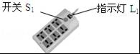
A．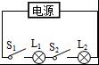 B．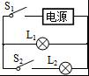 C．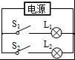 D．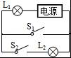
【考点】HU：串、并联电路的设计．
【分析】根据开关闭合和灯泡发光情况，在选项中的电路图检验，如果一致则选项中的电路图符合题意，否则不符合．
【解答】解：
A、当闭合开关S_{l}、断开S₂时，灯泡L₁不亮，所以不符合题意；
B、当闭合开关S_{l}、断开S₂时，灯泡L₁亮，当闭合开关S₂、断开S₁时，灯泡都不亮，当S_{l}、S₂都闭合时，两灯都亮，图中两灯并联，所以如果指示灯损坏，L₂不受影响，还能发光，符合题意；
C、当闭合开关S₂、断开S₁时，灯泡L₂亮，所以不符合题意；
D、当闭合开关S₂、断开S₁时，两灯泡都亮，所以不符合题意．
故选B．

10．如图为实验室常用电流表内部构造图．多匝金属线圈悬置在磁体的两极间，线圈与一根指针相连．当线圈中有电流通过时，它受力转动带动指针偏转，便可显出电流的大小．图中与这一过程工作原理相同的是（ ）
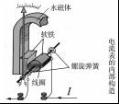
A．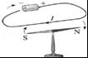 B．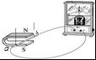 C．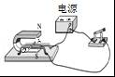 D．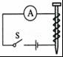
【考点】CM：直流电动机的原理．
【分析】首先利用图示的装置分析出其制成原理，然后再逐个分析选择项中的各电学元件的制成原理，分别与前面分析的结论对应即可得到答案．
【解答】解：通过电流表的内部构造显示电流表的制成原理：通电线圈在磁场中受力而转动，并且电流越大，线圈受到的力越大，其转动的幅度越大．因此可以利用电流表指针的转动幅度来体现电路中电流的大小．
A、图中为奥斯特实验装置，是利用电流的磁效应制成的，与电流表的制成原理无关，故A错误．
B、图中为发电机的原理图，是利用电磁感应现象制成的，与电流表的制成原理无关．故B错误．
C、图中为电动机的原理图，是利用通电线圈在磁场中受力而转动的理论制成的．故C正确；
D、图中电磁铁是利用电流的磁效应制成的，与电流表的制成原理无关．故D错误．
故选C．

11．如图所示电路中，电源电压保持不变，闭合开关S，滑动变阻器的滑片向左移动时．下列判断正确的是（ ）
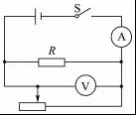
A．电路的总功率不变
B．电压表与电流表示数的比值不变
C．电压表的示数变大
D．电流表的示数变小
【考点】IH：欧姆定律的应用．
【分析】由图示电路图可知，两电阻并联，电压表测电源电压，电流表A测干路电流，根据电源的电压可知滑片移动时电压表示数的变化，根据并联电路中各支路独立工作、互不影响可知滑片移动时通过R₁的电流不变，根据滑片的移动可知接入电路中电阻的变化，根据欧姆定律可知通过R₂电流的变化，根据并联电路的电流特点可知干路电流的变化，利用P=UI可知电路消耗电功率的变化，根据电表示数的变化可知电路中的总功率变化．
【解答】解：由图示电路图可知，两电阻并联，电压表测电源电压，电流表A测干路电流；
因电源的电压不变，所以，滑片移动时，电压表V的示数不变，故C错误；
因并联电路中各支路独立工作、互不影响，所以，滑片移动时，通过R₁的电流不变，
滑动变阻器的滑片向左移动时，变阻器接入电路中的电阻变大，
由I=可知，通过R₂的电流变小，
因并联电路中干路电流等于各支路电流之和，
所以，干路电流变小，即电流表A的示数变小，故D正确；
由P=UI可知，电路消耗的总功率变小，故A错误；
由电压表V示数不变、电流表A示数变小可知，电压表V的示数与电流表A的示数的比值变大，故B错误．
故选D．

12．如图所示的滑轮组中，动滑轮重1N，小强用6N的拉力F通过该滑轮组匀速拉起重10N的物体，物体沿竖直方向上升0.4m．此过程中，额外功和机械效率分别是（ ）
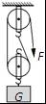
A．0.4J 83.3% B．0.8J 91.7% C．0.8J 83.3% D．0.4J 91.7%
【考点】F3：机械效率的计算；EH：有用功和额外功．
【分析】（1）题目没有指明不计摩擦和绳重，因此是需要计摩擦和绳重，此时额外功不能直接计算，需要用总功减去有用功得到，W_{总}=Fs，W_{有用}=Gh，W_{额}=W_{总}﹣W_{有用}；
（2）根据η=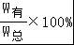求出机械效率．
【解答】解：
（1）由图知，n=2，拉力端移动距离s=2h=2×0.4m=0.8m，
W_{总}=Fs=6N×0.8=4.8J，
W_{有用}=Gh=10N×0.4m=4J，
W_{额}=W_{总}﹣W_{有用}=4.8J﹣4J=0.8J，
（2）滑轮组的机械效率：
η=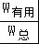×100%=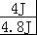×100%≈83.3%．
故选：C．

二.填空题
13．端午节妈妈在厨房煮粽子，小强在客厅里就闻到了粽子的香味，这是 扩散 现象，煮粽子是通过 热传递 方式增大粽子内能的．
【考点】GB：热传递在生活中的应用；GW：扩散现象．
【分析】（1）不同物质的分子彼此进入对方的现象叫扩散，说明一切物体的分子都在永不停息的做无规则运动．
（2）改变物体内能的方法：一是做功，二是热传递．
【解答】解：
（1）因分子在永不停息的做无规则运动，所以在客厅就闻到厨房里粽子的香味，属于扩散现象；
（2）粽子吸收热量、温度升高，蒸粽子是通过热传递方式增加内能的．
故答案为：扩散；热传递．

14．如图，“歼20”是我国自主研发的一种新型“隐形战机”，它的机身材料和涂层对雷达发射的 电磁波 （选填“超声波”或“电磁波”）具有良好的吸收作用．当它加速上升时，飞行员的机械能 增大 ．（选填“增大”“减小”或“不变”）
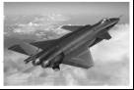
【考点】D2：电磁波的传播；FT：机械能．
【分析】（1）隐形飞机就是能吸收更多的电磁波，减少电磁波的反射，防止被雷达发现；
（2）动能的大小与物体的质量以及速度有关，质量越大、速度越大，动能越大；重力势能的大小和物体的质量以及物体所处的高度有关，质量越大、高度越高，重力势能越大；动能和势能统称为机械能．
【解答】解：
（1）雷达是通过电磁波来传递信息；
（2）当歼20飞机加速向上运动时，因为飞行员的质量不变、速度增大，所以飞行员的动能增大；因为飞行员的质量不变、所处的高度增大，所以飞行员的重力势能增大；而动能和势能之和等于机械能，所以机械能增大．
故答案为：电磁波；增大．

15．如图所示是演示点火爆炸的实验装置，按动电火花发生器的按钮，点燃盒内酒精，盒盖被打出去，这与四冲程汽油机的 做功 冲程的能量转化相同．

【考点】GM：内燃机的四个冲程．
【分析】（1）物体对外做功，将物体的内能转化为其它形式的能，物体的内能减小，温度降低；
（2）热机中的做功冲程就是利用内能来做功的冲程，将内能转化为机械能．
【解答】解：当按动电火花发生器的按钮时，酒精燃烧后的燃气对盒盖做功，将燃气的内能转化为盒盖的机械能，燃气的内能减小；
四冲程热机中的做功冲程就是利用内能来做功的冲程，将内能转化为机械能．
故答案为：做功．

16．2017年4月20日，“天舟一号”货运飞船发射升空，22日与“天空二号”太空舱顺利对接．如图所示，对接过程中，“天舟一号”多处向外“喷气”，调节运行姿态，此过程利用的力学知识： 力可以改变物体的运动状态或物体间力的作用是相互的 ．
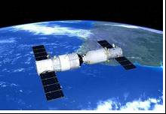
【考点】6I：力作用的相互性．
【分析】力可以改变物体的形状和运动状态．
【解答】解：对接过程中，“天舟一号”多处向外“喷气”，飞船受到推力的作用，调节运行姿态，说明力可以改变物体的运动状态或物体间力的作用是相互的．
故答案为：力可以改变物体的运动状态或或物体间力的作用是相互的．

17．充电宝是一个可充放电的锂聚合物电池．某充电宝部分相关参数如下表所示．该充电宝完全充满电时储存的电能为 3.6×10⁴ J，输出功率为 5 W．
完全充电 | 100mA/20V/5h
输出电压 | 5V
输出电流 | 1000mA
【考点】JA：电功率的计算；J3：电功的计算．
【分析】由充电宝的铭牌可知完全充电参数，根据W=UIt求出完全充满电时储存的电能，又知道输出电压和输出电流，根据P=UI求出输出功率．
【解答】解：该充电宝完全充满电时储存的电能：
W=UIt=20V×100×10^{﹣3}A×5×3600s=3.6×10⁴J，
输出功率：
P=U′I′=5V×1000×10^{﹣3}A=5W．
故答案为：3.6×10⁴；5．

18．如图所示，在水平桌面上有甲、乙、丙三个完全相同的容器，装有不同的液体，现将三个完全相同的圆柱体分别放入容器的液体中，静止时三个容器的液面恰好相平．在三个容器中，液体密度最小的是 甲 ，三种液体对容器底的压强最大的是 丙 ．（选填“甲”“乙”或“丙”）
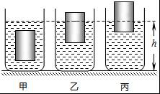
【考点】88：液体的压强的特点；8S：物体的浮沉条件及其应用．
【分析】（1）当物体漂浮或悬浮时，判断出液体密度和物体密度额关系；
（2）液体内部压强和液体的密度和液体的深度有关，故分析即可判断．
【解答】解：古由于A悬浮，故ρ_{甲}=ρ_{物}；B漂浮，故ρ_{乙}＞ρ_{物}；丙漂浮，故故ρ_{丙}＞ρ_{物}；且在丙中漂浮的更厉害，所以ρ_{丙}＞ρ_{乙}；故密度关系是：ρ_{甲}＜ρ_{乙}＜ρ_{丙}，故甲液体密度最小，丙液体密度最大；
据P=ρgh可知，丙容器底所受的压强最大．
故答案为：甲；丙．

三.作图与实验题
19．如图所示，请画出入射光线经过凸透镜折射后的折射光线和这条折射光线再经平面镜MN反射后的反射光线．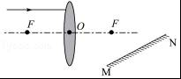
【考点】B6：透镜的光路图．
【分析】（1）根据平行于主光轴的光线经凸透镜折射后折射光线通过焦点来作出入射光线；
（2）反射定律：反射光线、入射光线、法线在同一个平面内，反射光线与入射光线分居法线两侧，反射角等于入射角来作；根据反射定律作出反射光线，反射光线与法线的夹角为反射角．
【解答】解：（1）平行于主光轴的光线经凸透镜折射后折射光线通过焦点；
（2）过平面镜的入射点垂直镜面作出法线，根据反射角等于入射角，在法线右侧作出反射光线；如图所示：
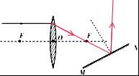

20．如图所示，物体A处于静止状态，小车在拉力F作用下向右加速运动．请在图中画出物体A所受的支持力N和摩擦力f的示意图（力的作用点图中已标出）．
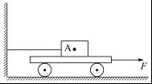
【考点】6H：力的示意图．
【分析】先对物体A进行受力分析，小车在拉力作用下向右加速运动，A受重力、支持力和摩擦力．再按力示意图要求画出A的支持力和摩擦力示意图．
【解答】解：
以A为研究对象，受向左的拉力和向右的摩擦力才会保持静止；A受到支持力方向竖直向上，过物体的重心，分别沿支持力和摩擦力的方向画一条有向线段，分别用N和f表示，如图所示：
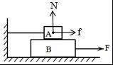

21．如图甲，是“探究某种固体物质熔化时温度变化规律”的实验装置（该物质的沸点为217.9℃）．图乙是根据实验数据描绘出的该物质在熔化过程中温度随时间变化的图象．
（1）该物质的熔点是 80 ℃．
（2）该物质在AB段的比热容 小于 在CD段的比热容．（选填“大于”“小于”或“等于”）
（3）实验小组的同学发现加热20min后继续加热，被研究物质的温度却不再升高，这是因为 此时液体已经到达沸点，开始沸腾 ．
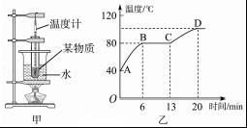
【考点】1F：熔化和凝固的探究实验．
【分析】（1）晶体和非晶体在熔化过程中的区别：晶体在熔化过程中，温度不变；非晶体在熔化过程中温度不断上升，晶体熔化时的温度为熔点．
（2）解决此题要结合热量公式Q=cm△t进行求解，由表格可知AB段和CD段的温度变化，从而可比较二者比热容关系．
（3）液体沸腾时吸收热量，温度保持不变．
【解答】解：（1）由图知，该物质在熔化过程中，温度保持80℃不变，所以该物质为晶体．并且熔点为80℃．
（2）由图象可知，在相同的时间内，该物质在AB段的升温比CD段快，由Q=cm△t可知，物质在AB段的比热容小于CD比热容．
（3）液体沸腾的特点：不断吸收热量，温度保持不变，因此加热20min后，被研究物质的温度不再升高，这是因为此时液体已经到达沸点，开始沸腾．
故答案为：（1）80；（2）小于；（3）此时液体已经到达沸点，开始沸腾．

22．探究平面成像特点：
过程结论 | ①如图所示，点燃蜡烛A竖立在玻璃板前，再拿外形相同但不点燃的蜡烛B，在玻璃板后移动，使蜡烛B与A的像完全重合，记下A与B的位置，移动点燃的蜡烛A，重做实验．  ②用刻度尺测量像与物到镜面的距离，发现像与物到镜面的距离 相等 ．  ③移去蜡烛B，在其位置竖立一光屏，在玻璃板后侧观察光屏上 不能 （选填“能”或“不能”）承接蜡烛A的像． | 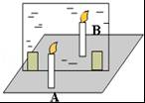
方法 | 用外形相同的蜡烛B来确定蜡烛A成像的位置，运用了 等效替代 法．
问题讨论 | 若把上述实验中的玻璃板换成焦距为10cm的凸透镜，蜡烛A和凸透镜的位置如图所示，此时移动光屏可承接倒立、 缩小 的实像． | 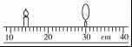
【考点】AE：平面镜成像的特点、原理、现象及其实验方案．
【分析】（1）刻度尺测量物距和像距，比较二者数值可得出结论．
（2）光屏能承接到像，说明是实像；不能承接到像，说明是虚像．
（3）常用的物理学研究方法有：控制变量法、等效替代法、模型法、比较法、类比法、转换法等，是科学探究中的重要思想方法．等效替代法是初中物理中常用的探索问题和分析解决问题的科学方法之一．
（4）凸透镜成像时，u＞2f，成倒立、缩小的实像．
【解答】解：②在实验中用到刻度尺是测像到镜的距离、物到镜的距离，通过比较可以得出结论：像与物到镜面的距离大小相等．
③因平面镜成的是虚像，虚像不能用光屏承接，所以移去蜡烛B，在其原来的位置放一块光屏，光屏上不能承接到蜡烛A的像；
在在探究平面镜成像特点的实验中，利用另一个大小、形状完全相同的未点燃蜡烛与所成的像去比较、去确定像的位置．采用的是“等效替代法”．
蜡烛位于30cm刻度线处，物距u=50cm﹣15cm=15cm，凸透镜的焦距为5cm，u＞2f，成倒立、缩小的实像．
故答案为：②相等；③不能；等效替代；缩小．

23．实验室有如下器材：天平（含砝码）、量筒、烧杯（2个）、弹簧测力计、金属块、细线（质量和体积不计）、足量的水（密度已知）、足量的未知液体（密度小于金属块的密度）．
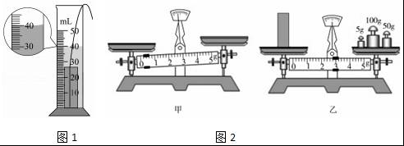
（1）一组选用上述一些器材测量金属块的密度，步骤是：
①在量筒中倒入20mL水；
②把金属块浸没在量筒的水中，如图1所示，由此可知金属块的体积为 20 cm³；
③把天平放在水平桌面上，如图2甲所示，接下来的操作是：
a、将游码拨到零刻度线处；
b、向 右 （选填“左”或“右”）调节平衡螺母，使天平平衡；
c、取出量筒中的金属块直接放在左盘，向右盘加减砝码并移动游码使天平重新平衡，如图2乙所示．
计算金属块的密度是 7.89×10³ kg/m³．该实验所测密度比金属块实际的密度 偏大 （选填“偏大”或“偏小”）．
（2）二组选用上述一些器材，设计了一种测量未知液体密度的实验方案．
选用器材：弹簧测力计、金属块、细线、水、足量的未知液体、烧杯（2个）
主要实验步骤：
①用弹簧测力计测出金属块在空气中的重力G；
②用弹簧测力计悬挂金属块浸没在未知液体中（未接触烧杯底），其示数为F₁；
③用弹簧测力计悬挂金属块浸没在水中（未接触烧杯底），其示数为F₂；
④未知液体密度的表达式：ρ= 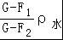 ．（用字母表示，已知水的密度为ρ_{水}）
【考点】2M：固体的密度测量实验；2L：液体的密度测量实验．
【分析】（1）②量筒的读数：确定每一个大格和每一个小格代表的示数，读出液面对应的刻度值．
③根据天平的正确使用进行判断：
把天平放在水平台上，游码移到标尺左端的零刻度；
调节天平的平衡螺母使天平的横梁平衡；
物体放在天平的左盘，砝码放在天平的右盘，使天平的横梁重新平衡；
物体的质量等于砝码的质量加游码对应的刻度值．
知道物体的质量和体积，根据密度公式求出物体的密度；
由于金属块表面会沾有水，使测出的质量偏大，由密度公式分析对密度的影响；
（2）利用比被测液体密度大的金属块，测量金属块在空气中的重力，把金属块分别浸没在被测液体和水中，分别读出弹簧测力计的示数，分别求出金属块在被测液体和水中受到的浮力，根据阿基米德原理，分别求出金属块排开被测液体和水的体积，根据物体排开被测液体和排开水的体积相等列出等式，求出被测液体的密度．
【解答】解：（1）②量筒每一个大格代表10ml，每一个小格代表1ml，水和金属块的总体积是40ml，
水的体积是20ml，所以金属块的体积：V=40ml﹣20ml=20ml=20cm³；
③a． 把天平放在水平桌面上，移动游码到零刻度线上．
b．如图横梁右端上翘，平衡螺母向上翘的右端移动，使天平平衡．
c．金属块的质量：m=100g+50g+5g+2.8g=157.8g．
计算金属块的密度是：ρ==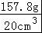=7.89g/cm³=7.89×10³kg/m³．
由于先测量金属块的体积，然后测量金属块的质量，金属块上会沾有一些水，导致质量测量值偏大，所以金属块密度测量值偏大；
（2）①用细线把金属块拴好，用弹簧测力计测金属块的重力G；
②烧杯中倒入适量被测液体，用弹簧测力计测金属块浸没在未知液体中（未接触烧杯底）的示数F₁；
③烧杯中倒入适量水，用弹簧测力计测金属块浸没在水中（未接触烧杯底）的示数F₂．
分析：金属块在被测液体中受到的浮力：F_{浮}=G﹣F₁，根据阿基米德原理得：G﹣F₁=ρVg，金属块排开液体的体积：V₁=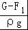，
金属块在水中受到的浮力：F'_{浮}=G﹣F₂，根据阿基米德原理得：G﹣F₂=ρ_{水}Vg，金属块排开水的体积：V₂=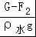，
因为金属块浸没在被测液体中和浸没中水中的体积相等，
所以， =，
所以，未知液体密度的表达式：ρ=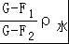．
故答案为：（1）②40；③右；7.89×10³；偏大；（2）．

24．现有下列器材：学生电源（6V），电流表（0﹣0.6A，0﹣3A）、电压表（0﹣3V，0﹣15V）、定值电阻（5Ω、10Ω、20Ω各一个）、开关、滑动变阻器和导线若干，利用这些器材探究“电压不变时，电流与电阻的关系”
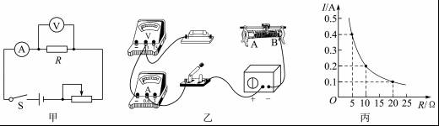
（1）请根据图甲所示的电路图用笔画线代替导线将图乙所示的实物连接成完整电路．（要求连线不得交叉）
（2）实验中依次接入三个定值电阻，调节滑动变阻器的滑片，保持电压表示数不变，记下电流表的示数，利用描点法得到如图丙所示的电流I随电阻R变化的图象．由图象可以得出结论： 电压一定时，导体中的电流与电阻成反比 ．
（3）上述实验中，小强用5Ω的电阻做完实验后，保持滑动变阻器滑片的位置不变，接着把R换为10Ω的电阻接入电路，闭合开关，向 A （选填“A”或“B”）端移动滑片，使电压表示数为 2 V 时，读出电流表的示数．
（4）为完成整个实验，应该选取哪种规格的滑动变阻器 A ．
A.50Ω 1.0A B.30Ω 1.0A C.20Ω 1.0A．
【考点】IL：探究电流与电压、电阻的关系实验．
【分析】（1）将电压表与电阻并联，滑动变阻器与电阻串联，且要接一上一下；
（2）分析图丙中图象，曲线上每一点对应的电流和电阻的乘积相等，据此得出结论；
（3）将5Ω的电阻更换为10Ω的电阻接入电路后，电路中的总电阻变大，电路中的电流减小，滑动变阻器两端的电压减小，根据串联电路的电压特点可知定值电阻两端的电压变大，要使定值电阻两端的电压不变，应减小电路中的电流，增大滑动变阻器接入电路中的电阻，直到电压表的示数达到原来的示数不变；
（4）由图丙找出实验时电路的最小电流，由串联电路的特点及欧姆定律求出此时滑动变阻器接入电路的阻值，据此确定滑动变阻器的最小的最大阻值．
【解答】解：（1）将电压表与电阻并联，滑动变阻器与电阻串联，已接了下面一个接线柱，可再接上面任意一个接线柱，如图所示：
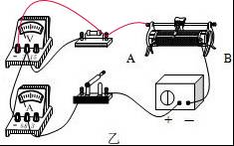
（2）分析图丙图象，曲线上每点对应的电流和电阻的乘积都等于2V，由此得出结论：电压一定时，导体中的电流与电阻成反比；
（3）将5Ω的电阻更换为10Ω的电阻接入电路后，定值电阻两端的电压增大，要使电压表的示数不变，应减小电路中的电流，增大滑动变阻器接入电路中的电阻即滑片向A移动，直到电压的示数达到2V为止；
（4）由图丙知，电路的最小电流I=0.1A，此时滑动变阻器接入电路的阻值最大，
因串联电路中总电压等于各分电压之和，
所以，滑动变阻器两端的电压：
U_{滑}=U﹣U_{R}=6V﹣2V=4V，
由I=可得，滑动变阻器接入电路的阻值：
R_{滑}==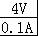=40Ω，
则选用变阻器的规格为“50Ω 1.0A”．
故答案为：
（1）如上图所示；
（2）电压一定时，导体中的电流与电阻成反比；
（3）A；2；
（4）A．

四.计算题
25．图1是一艘完全依靠太阳能驱动的船，该船长30米，宽15米，排水量60吨，船的表面安装有太阳能电池板，接收太阳能的功率为1.6×10⁵W，若接收的太阳能只用来驱动船前进．在一次航行中，从某一时刻开始，太阳能船收到水平方向的牵引力F随时间t的变化关系如图2甲所示，船的运动速度v随时间t的变化关系如图2乙所示．（g取10N/kg）
求：
（1）满载时太阳能船受到的浮力；
（2）第50s到第100s内牵引力做的功；
（3）第50s到第100s的运动过程中，太阳能船的效率．
【考点】8P：浮力大小的计算；E6：能量利用效率；EC：功的计算．
【分析】（1）知道太阳能船的排水量，根据阿基米德原理F_{浮}=G_{排}=m_{排}g求出满载时受到的浮力；
（2）第50s到第100s内，由图甲可知牵引力的大小，由图乙可知船的速度，根据s=vt求出船行驶的距离，根据W=Fs求出牵引力做的功；
（3）知道太阳能电池板接收太阳能的功率，根据E=Pt求出接收到的太阳能，利用η=×100%求出太阳能船的效率．
【解答】解：（1）满载时太阳能船受到的浮力：
F_{浮}=G_{排}=m_{排}g=60×10³kg×10N/kg=6×10⁵N；
（2）第50s到第100s内，由图甲可知牵引力F=8×10⁴N，由图乙可知船匀速行驶的速度v=0.5m/s，
由v=可得，船行驶的距离：
s=vt=0.5m/s×50s=25m，
第50s到第100s内牵引力做的功：
W=Fs=8×10⁴N×25m=2×10⁶J；
（3）由题可知，太阳能电池板接收太阳能的功率为1.6×10⁵W，
则第50s到第100s的运动过程中，太阳能电池板接收到的太阳能：
E=Pt=1.6×10⁵W×50s=8×10⁶J，
则太阳能船的效率：
η=×100%=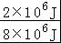×100%=25%．
答：（1）满载时太阳能船受到的浮力为6×10⁵N；
（2）第50s到第100s内牵引力做的功为2×10⁶J；
（3）第50s到第100s的运动过程中，太阳能船的效率为25%．

26．如图甲所示，实验小组的同学设计了一种测量温度的电路．已知电源电源为6V且保持不变，R₀是定值电阻，R_{t}是热敏电阻，其阻值随温度变化的图象如图乙所示．电流表采用“0～0.3A”的量程．
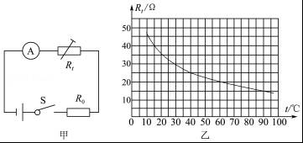
（1）当环境温度是40℃时，电流表的示数为0.2A，求此时R_{t}消耗的电功率及R₀的电阻值；
（2）该电路能测量的最高温度是多少．
【考点】IH：欧姆定律的应用．
【分析】（1）分析电路的连接，当环境温度是40℃时可知热敏电阻大小，根据P=I²R求R_{t}消耗的电功率；
根据欧姆定律和电阻的串联求R₀的电阻值；
（2）由图乙可知，温度越高，热敏电阻越小，电路的总电阻越小，电路的总电流越大，因电流表采用“0～0.3A”的量程，故最大电流不能超过0.3A，根据欧姆定律求出串联的最小电阻，由电阻的串联求热敏电阻的最小值，从而得出最高温度．
【解答】解：
（1）由甲图知，两电阻串联，电流表测电路中的电流，
当环境温度是40℃时，由图乙知，热敏电阻的阻值为R_{t}=25Ω，此时电流表的示数为I=0.2A，
则R_{t}消耗的电功率：P_{t}=I²R_{t}=（0.2A）²×25Ω=1W；
根据欧姆定律可得，电路的总电阻：R=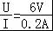=30Ω，
根据串联电路的电阻规律可得，R₀的电阻值：
R₀=R﹣R_{t}=30Ω﹣25Ω=5Ω；
（2）电流表采用“0～0.3A”的量程，故最大电流不能超过0.3A，
根据欧姆定律可得，串联电路的最小总电阻：
R_{小}=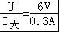=20Ω，
根据串联电路的电阻规律可得，热敏电阻的最小阻值：
R_{t小}=R_{小}﹣R₀=20Ω﹣5Ω=15Ω；
由图乙知，对应的最高温度为90℃．
（1）当环境温度是40℃时，电流表的示数为0.2A，此时R_{t}消耗的电功率及R₀的电阻值分别为1W和5Ω；
（2）该电路能测量的最高温度是90℃．

2017年6月15日

